5 дәріс
3.2 Шексіз сырықтың қалыптасқан жылу өткізгіштігі

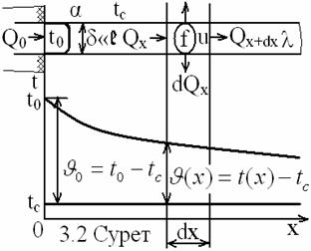
Есептің мақсаты – ыстықтық пен жылулықтың сырықтың бойымен өзгеру заңдылықтарын анықтау. Сырықтың жылу беру қарқыны өте төмен (Ві ═ 0(0) – ordo nol – нөл шамасында), яғни dt/dz, dt/dy << dt/dx болсын. Сонда Фурьенің (2.7) теңдеуі (3.1)-ге жеңілденеді (3.2 суретті қараңыз).
Сырықтың dx жеріндегі жылу беруін (2.16) Ньютон – Рихманның кейіптемесімен ( = t - t_{c} – жергілікті және = t₀ - t_{c} – кіре берісіндегі
ыстықтық тегеуріндері) жазайық
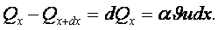 (3.15)
Қоршаған ортаға осындай жылу берілуінен сырықтың жылулығы мен көлемдік тығыздығы х бағытымен келесідей азаяды
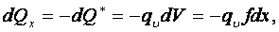 (3.16)
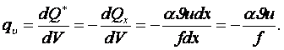 (3.17)
Соңғыны жылу көзді қалыптасқан жылу өткізгіштіктің (3.1) Фурье теңдеуіне қойып, сырықтың жылу өткізгіштігінің шаққылық теңдеуін табамыз
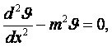 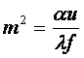 (3.18), (3.19)
- шаққылық теңдеудің көрсеткіші, м⁻².
Бұл ((3.18)) түрлі шаққылық теңдеулердің шешімі белгілі
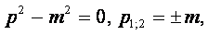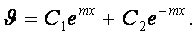 (3.20), (3.21)
Шексіз ұзын (ℓ » δ) сырықтың х = ∞-дегі ыстықтық тегеуріні = 0. Сондықтан C₁ = 0 болуға тиіс. Ал -дігінен C₂ = .
Сонымен шексіз ұзын сырықтың ыстықтығының өзгеру заңдылығы
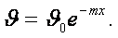 (3.22)
Мұның өлшемсіз түрін келесідей табамыз
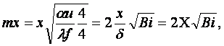 (3.23)
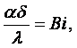 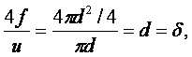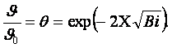 (3.24)
Шексіз ұзын сырықтың кіре берісіндегі жылулығын Фурьенің (3.1) заңында (3.22) мен (3.19)-ды ескеріп табамыз
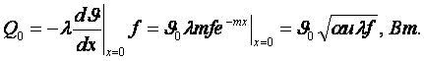 (3.25)

3.3 Шекті сырықтың жылу өткізгіштігі

Сырықтың жылу өткізгіштігінің (3.21) жалпы шешімі x = 0-де келесі
(3.26)
Егер (3.21)-ді 3- шш (3.2) теңдеуіне қойсақ,
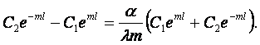 (3.27)
Мұның оң жағының көбейткіші
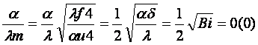 (3.28)
Сондықтан (3.27) келесідей жазылады
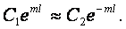 (3.29) Мұны мен (3.26)-дан анықталған аумаққылық тұрақтылар
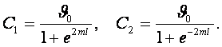 (3.30)
Бұларды (3.21)-ге қойып, табылғанның 1- қосындысын e^{ml}-ге, ал 2- қосындысын e^{-ml}-ге бөліп, (e^{x} + e^{-x})/2 = chx - айрық иіндік косинус екенін ескере, шекті сырықтың ыстықтық өзгерісін анықтаймыз
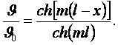 (3.31)
Шекті сырықтың шетіндегі ыстықтық тегеурінін (3.31)-те x = ℓ деп табамыз
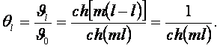 (3.32)
Шекті сырықтың кіре берісіндегі жылулығын Фурьенің заңында (3.31) мен (3.19)-ды ескеріп табамыз
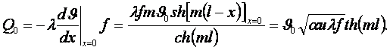(3.33) Сырықтың шексіз ұзын түріне (3.31)-дегі ℓ = x болып, (3.22)-ге, ал (3.33)-тегі th(ml) = ∞ = 1 болып, (3.25)-ке көшеді.

4 Қалыптаспаған жылу өткізгіштік
4.1 Фурьенің өлшемсіз теңдеуі мен сынамасы

Фурьенің жылу өткізгіштік теңдеуін өлшемсіз түріне келтіреміз
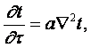 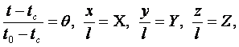 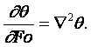 (2.8),(4.1),(4.2)
Мұндағы Fo = aτ/ℓ² - Фурьенің сынамасы
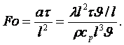 (4.3)

4.2 Тақташаның қалыптаспаған жылу өткізгіштігінің
теңдеуін Фурье әдісімен шешу

Қалыңдығы 2δ тақташа (4.1 сурет) қалыптаспаған жылу өткізгіштігінің Фурье (4.2) теңдеуінің түрі мен басты теңесулік және 3- шекаралық шарттары
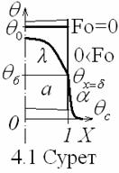
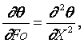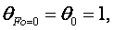 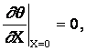 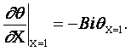(4.4)÷(4.7)
Бұлардың жалпы шешімі мен көрсеткіштері
(4.8)
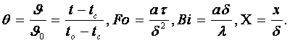 (4.9)
Берілген Ві-да (4.8) Фурье әдісімен келесідей жазылады (4.10)
Мұны (4.4) Фурье теңдеуіне қойсақ,
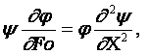 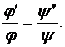 (4.11)
Мұндағы Сондықтан
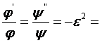тұрақты (4.12) екі қарапайым шаққылық теңдеулер болады
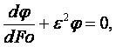 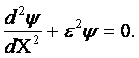 (4.13) Бұлардың аумаққылары жоғары математикадан белгілі
(4.14)
Мұны (4.10)-ға қойып, табылғанмен
(4.15)
(4.6)-ны орындасақ (), (4.15) келесі болады
(4.16) Бұл теңдеу C = 0 болса ғана орындалады. Сонымен (4.15) жеңілденеді
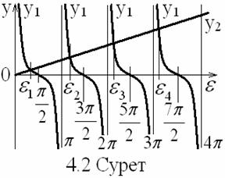
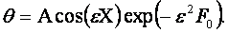 (4.17)
Үшінші (4.7) шекаралық шартты ескерсек, (4.17) беймелім теңдеуге айналады
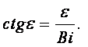 (4.18)
Бұл сызба әдісімен шешіледі (4.2 сурет). Котангенсоидалар 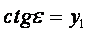 мен тура сызықтың қиылысқан нүктелерінде (4.18)-дің түбірлері өспелі тізбе болып табылады (мәндері кестеленген)
(4.19)
Мысалы, Био сынамасы шекті мәнді болғанда тура сызық 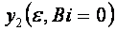 - ордината немесе - абцисса бағыттарын алып, (4.19) келесідей анықталады
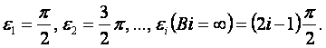 (4.20)
Био санына тәуелді әрбір ε_{і}(Ві) түбірде меншікті ыстықтық өріс болады
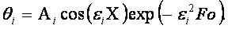 (4.21)
Жалпы ыстықтық өріс бұлардың қосындысымен анықталады
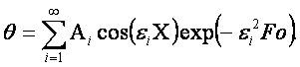 (4.22)
Мұндағы А_{і} = тұрақтыны уақыт шарты (4.5)-пен анықтаймыз
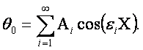 (4.23)
Мұны cos(ε_{k}X)dX-ке көбейтіп, табылғанды аумаққылаймыз
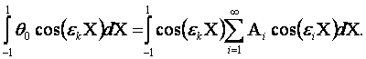 (4.24)
Фурьенің қатарлар теориясы бойынша
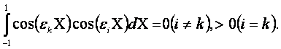 (4.25)
Мұны (4.24)-те ескерсек,
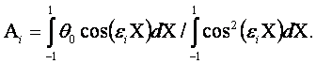 (4.26)
Мұндағы мен аумаққыларды
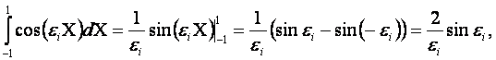 (4.27)
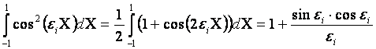 (4.28)
ескеріп, тұрақтыны анықтаймыз
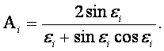 (4.29)
Сонымен, (4.22)-гі тақташаның қалыптаспаған өрісінің теңдеуі
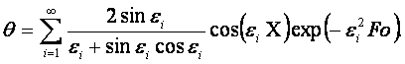 (4.30)

4.3 Тақташа қажырының өзгеруін анықтайтын әдістер
Қажырдың өзгеруі үш әдіспен анықталады:
а) жылуөткізгіштік жылуымен
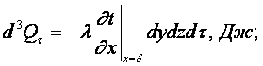 (4.31)
б) жылуберу мәнімен
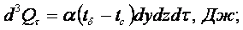 (4.32) в) қажырының теңдеуімен
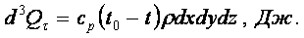 (4.33)
Мысал үшін бұл жолы аумаққылайық.
Көлемі F2δ (м3) мен маңызы ρF2δ (кг) тақташаның бастапқы қажыры
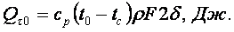 (4.34)
Дененің салқындауы (-) мен қыздырылуындағы (+) ыстықтықтары
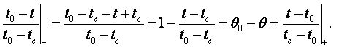 (4.35)
Тақташа қажыры өзгеруінің өлшемсіз теңдеуін (4.33)-ті (4.34)-ке бөліп, (4.35) пен (4.30)-ды ескере, табамыз 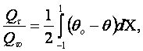 (4.36)
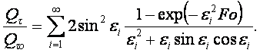 (4.37)

